Braas Achat 12V Vulkanschwarz Firstanschluss-Ortgang LI f.Vollk.First
BMI Deutschland BRAAS

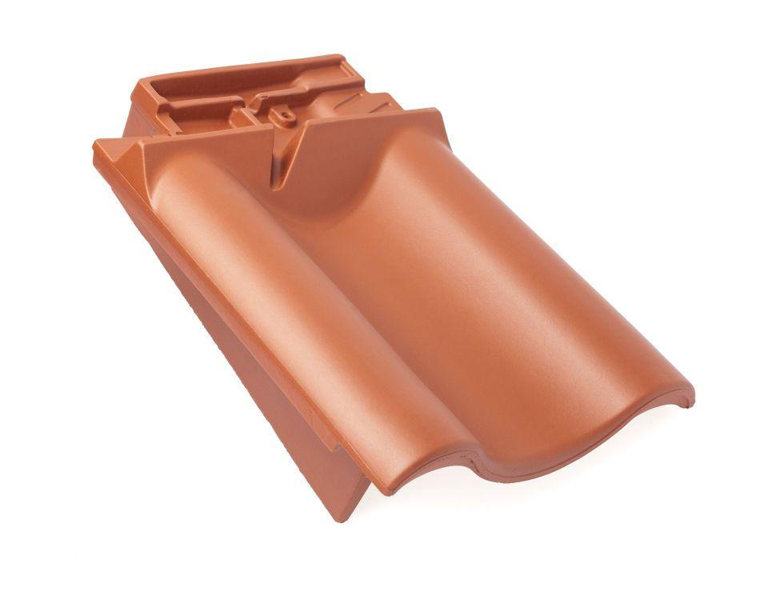Eigenschaften
GTIN:
4019503126847
HAN:
09009241
Art Formziegel
Firstanschluss-Giebelortgangs-Ziegel
Farbton
schwarz
Format
Ganzer Ziegel
Oberfläche
engobiert
Breite (mm)
330,00
Länge (mm)
449,00
Ausrichtung
links
Farbtonbezeichnung Hersteller
Vulkanschwarz

